**Архітектура обчислювальних систем та схемотехніка**

***Лабораторна робота №1***

Виконала:

Cтудентка групи ПМО-11

Андрушко Ярина

**Тема:** Побудова і дослідження простих логічних схем.

**Мета**: освоїти роботу з пакетом Electronics Workbench (EWB). Ознайомитися з можливостями пакета щодо синтезу логічних схем. Застосувати набуті знання для побудови простих логічних схем за відомими записами з алгебри логіки. Перевірити роботу схеми і скласти таблицю істинності.

**Варіант №1**

**Результат роботи:** Попередньо ознайомившись з можливостями Electronics Workbench (EWB) та теоретичними відомостями до Лабораторної роботи №1, я побудувала схему, відповідно до обраного варіанту.

Нижче наведено формулу за якою побудована схема:

**f = ab+acd**

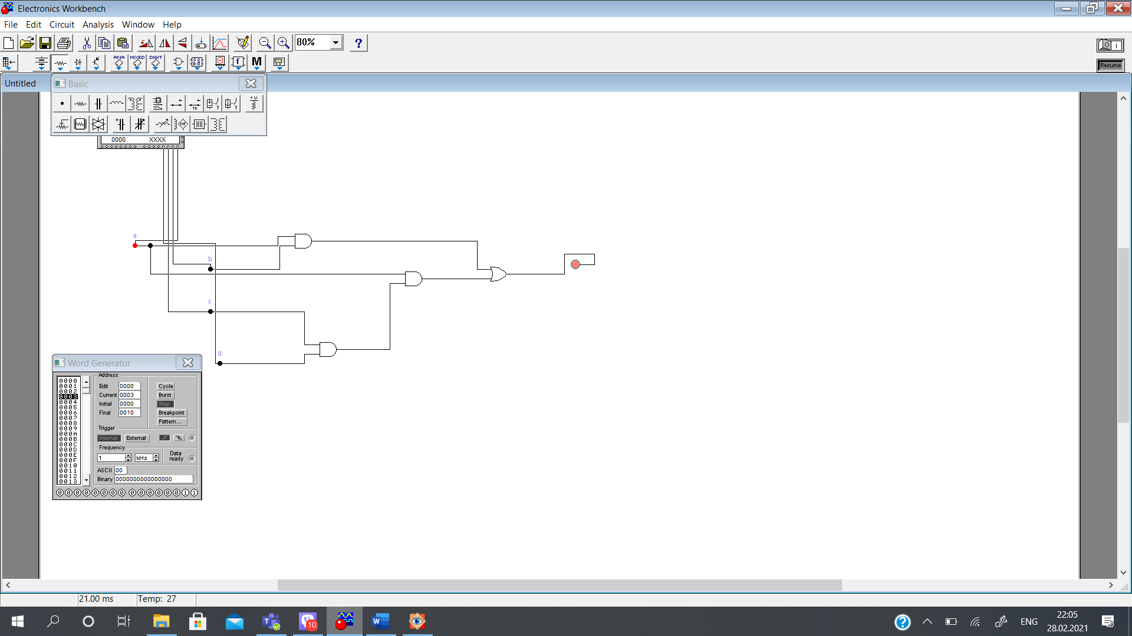

Для цього використано:

● 2-input OR gate (1 шт)

● 2-input AND gate (3 шт)

● Connector (5 шт)

● Indicator (1 шт)

● Word Generator (1 шт)

Отримано таку таблицю істинності:

|  |  |  |  |  |  |  |  |
| --- | --- | --- | --- | --- | --- | --- | --- |
| **a** | **b** | **c** | **d** | **a&b** | **a&c** | **(a&c)&d** | **(a&b)v((a&c)&d)** |
| **0** | **0** | **0** | **0** | **0** | **0** | **0** | **0** |
| **0** | **0** | **0** | **1** | **0** | **0** | **0** | **0** |
| **0** | **0** | **1** | **0** | **0** | **0** | **0** | **0** |
| **0** | **0** | **1** | **1** | **0** | **0** | **0** | **0** |
| **0** | **1** | **0** | **0** | **0** | **0** | **0** | **0** |
| **0** | **1** | **0** | **1** | **0** | **0** | **0** | **0** |
| **0** | **1** | **1** | **0** | **0** | **0** | **0** | **0** |
| **0** | **1** | **1** | **1** | **0** | **0** | **0** | **0** |
| **1** | **0** | **0** | **0** | **0** | **0** | **0** | **0** |
| **1** | **0** | **0** | **1** | **0** | **0** | **0** | **0** |
| **1** | **0** | **1** | **0** | **0** | **1** | **0** | **0** |
| **1** | **0** | **1** | **1** | **0** | **1** | **1** | **1** |
| **1** | **1** | **0** | **0** | **1** | **0** | **0** | **1** |
| **1** | **1** | **0** | **1** | **1** | **0** | **0** | **1** |
| **1** | **1** | **1** | **0** | **1** | **1** | **0** | **1** |
| **1** | **1** | **1** | **1** | **1** | **1** | **1** | **1** |

Правильність роботи цієї схеми легко перевірити, підставивши значення логічних змінних у формулу і порівнявши результати з тими ,які були отримані.

**Висновок:** Я освоїла роботу з пакетом Electronics Workbench (EWB). Ознайомилась з можливостями пакета щодо синтезу логічних схем. Застосувала набуті знання для побудови простих логічних схем за відомими записами з алгебри логіки. Перевірила роботу схеми і склала таблицю істинності.